Osnovna škola: Klinča Sela
Nastavni predmet: Katolički vjeronauk
Učitelj: Josip Kunac, prof.
Razredni odjel: 2.
Redni br. pripreme: 51.
Tema: V. ISUS NAŠ SPASITELJ
Podtema: 11. Slavimo Isusovo uskrsnuće u obitelji
Odgojno-obrazovni ishodi učenja:
- Učenik u biblijskim događajima otkriva poruke za svoj život. (OŠ KV B.2.2.)
- Učenik vlastitim primjerom i ponašanjem izgrađuje zajedništvo u razrednoj zajednici. (OŠ KV C.2.2.)
- Učenik prepoznaje i opisuje kršćanske motive i poruke prisutne u hrvatskim običajima i svome okruženju. (OŠ KV D.2.2.)
- Učenik prepoznaje biblijske motive i poruke u književnosti, likovnoj umjetnosti, glazbi. (OŠ KV D.2.2.)

TIJEK NASTAVNOG SATA

UVODNI DIO
Oče naš…

ili:

DRAGI ISUSE, TI SI USKRSNUO I DONIO SVIJETU RADOST I NOVI ŽIVOT.
POMOZI NAM DA U NAŠIM OBITELJIMA ŠIRIMO LJUBAV, MIR I RADOST USKRSNOG JUTRA. BLAGOSLOVI NAŠE RODITELJE, BAKE I DJEDOVE I SVE KOJI S NAMA SLAVE USKRS. AMEN.

Pregled domaće zadaće:
Učenici daju vjeroučitelju na uvid domaću zadaću od prošlog susreta:
„Učenici će riješiti, ili dovršiti rješavanje RB, str. 52-53.

Ili:

Učenici će nacrtati: Kome bi oni prvo rekli radosnu vijest da su bili na Isusovu grobu?
Ispod crteža će napisati jednu rečenicu.“

Motivacija:
Razgovor:
- Zašto je Uskrs poseban blagdan?
- Što osjećate kad se probudite na Uskrsno jutro?
- Kako izgleda uskrsno jutro u vašoj obitelji?
- Ukrašavate li pisanice u svojoj obitelji? Kako?
- Idete li na uskrsnu misu?

Najava teme: Danas ćemo otkriti kako možemo u obitelji slaviti Isusovo uskrsnuće i kako nam uskrsni običaji pomažu da budemo bliže jedni drugima.

SREDIŠNJI DIO

Prijedlozi aktivnosti:

Aktivnost 1: „Obrada sadržaja“:

Napomena: Učenici će pljesnuti svaki put kada vjeroučitelj kaže riječ Uskrs.

Uskrs je najveći i najradosniji kršćanski blagdan. Na taj dan slavimo Isusovo uskrsnuće — Isus je umro na križu, ali je treći dan ustao iz mrtvih. Uskrsnućem je Isus pobijedio smrt i grijeh te nam donio nadu na vječni život. Crkva nas uči da je Uskrs najveći kršćanski blagdan.

Slavlje Uskrsa počinje već pripremom u obitelji. U hrvatskim obiteljima postoje mnogi lijepi uskrsni običaji koji jačaju obiteljske veze i vjeru u Isusovo uskrsnuće:

🍞 Priprema posvećenica
Na subotnje jutro mijese se i peku posvećenice (sirnice, pince) i pletenice. Ukrašavaju se jaja – pisanice. Izrađuju se uskrsne čestitke.

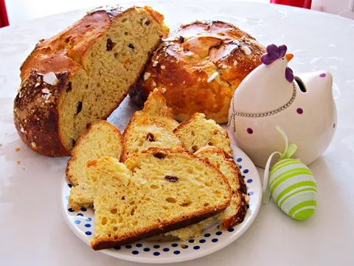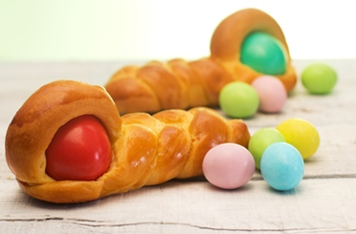

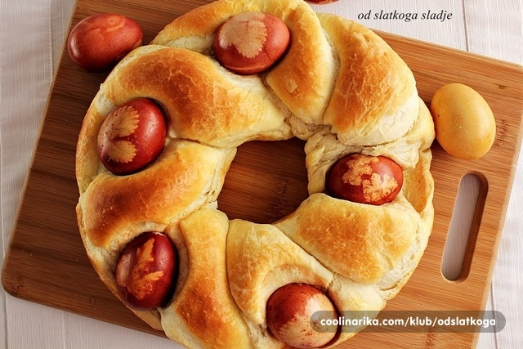

🥚 Pisanice
Ukrašena i obojena jaja — simbol novoga života. Ukrašavaju se voskom, prirodnim bojama (ljuska luka, cikla), slamom i koncem.
Negdje ih boje crvenom bojom koja simbolizira Isusovu krv, negdje na njih stružu uzorke (štriglice). Najpoznatije su one iz okolice Zagreba, Koprivnice i Đakovštine .
Zanimljivost: Pisanica je od 2008. godine u Hrvatskoj zaštićena kao nematerijalno kulturno dobro.

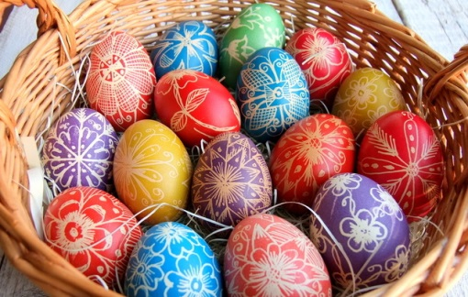

🧅 Blagoslov hrane
Na Veliku subotu, polnoćku, ili rano na Uskrs, obitelji nose košare s jelom (šunka, jaja, kruh, luk, hren, mladi luk, rotkvice, pince i sirnice) na blagoslov u crkvu.
Blagoslovljena hrana simbolizira obilje i Božji blagoslov za cijelu godinu.

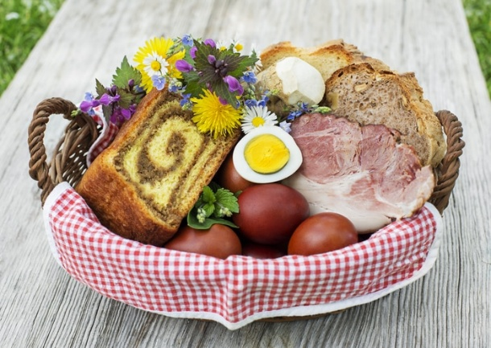

🔥 Uskrsni krijes (vuzmenka)
U sjeverozapadnoj Hrvatskoj vjernici subotom navečer, uoči Uskrsa, pale krijesove pred crkvama, ili u selima. Blagoslovljenu vatru prenose kućama kao znak Kristova svjetla.

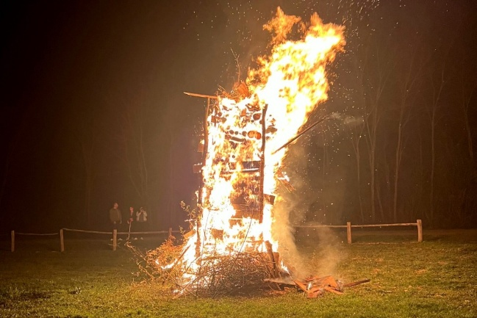

🍽️Uskrsni doručak
Na uskrsno jutro obitelj zajedno doručkuje blagoslovljenu hranu. Na stolu se nađu blagoslovljena šunka, kuhana jaja, mladi luk, hren, sirnica i uskrsna peciva.
Darivaju se djeca.

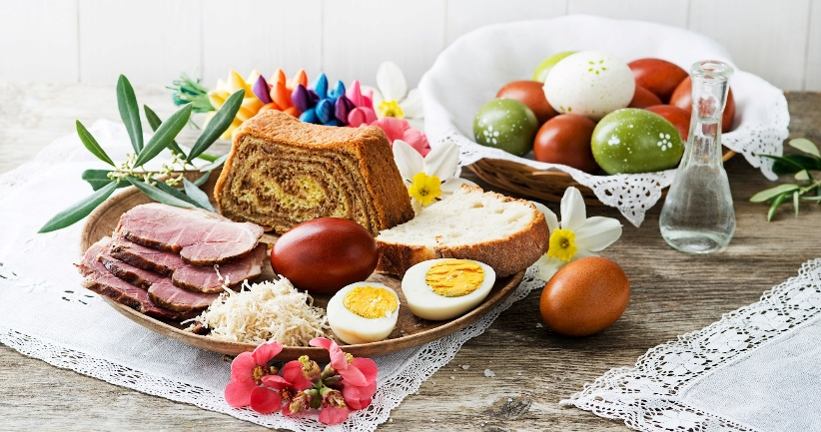

⛪Uskrsna misa i zajednička molitva
Cijela obitelj se svečano obuče i zajedno odlazi na svetu misu (polnoćka, ili na uskrsnu nedjelju). U crkvi se pjevaju radosne uskrsne pjesme i slavi Isusovo uskrsnuće.

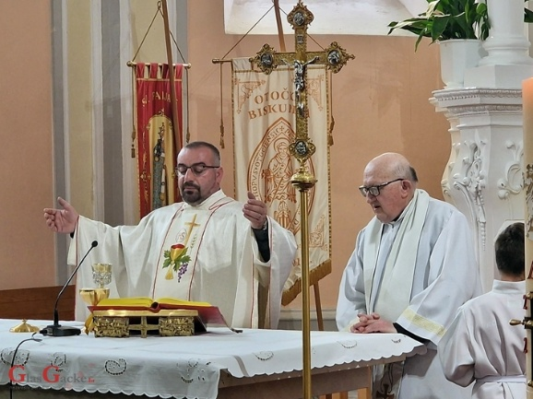

🍽️Svečani uskrsni ručak
Obrok počinje paljenjem uskrsne svijeće i zajedničkom molitvom. Jedu se sarme (arambašići u Sinju), pečenje, kolači… Stol je svečano postavljen.

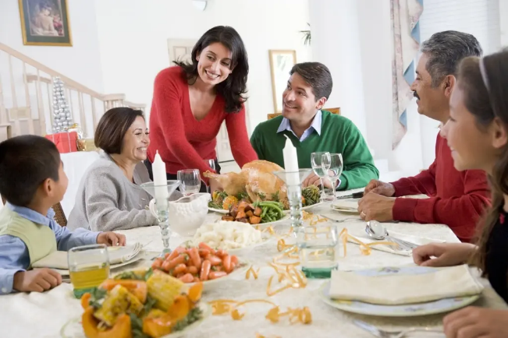

„Marendin“ (običaj Cetinske krajine)
Djeca pješice, ili biciklima idu na „marendin“, tj. uskršnji piknik u prirodu. Sobom nose iće i piće: sirnice, jaja, slatkiše, sokove te rekvizite za igru i opuštanje: lopte, rekete za badminton, frizbije, dekice…
Popodne provedu u druženju i igri bez nazočnosti odraslih.

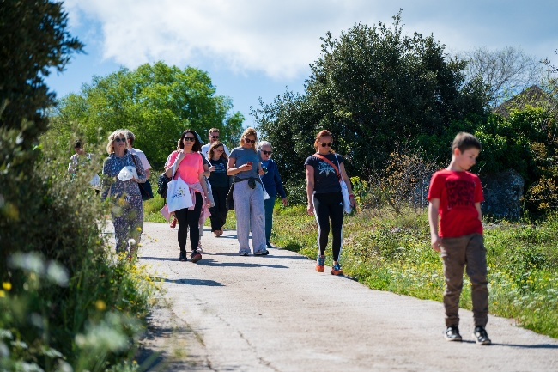

♬Pjevanje uskrsnih pjesama

🥚 Tuckanje pisanicama
Uz smijeh i veselje, ukućani se natječu čije jaje ostane cijelo. Pobjednik je onaj čija pisanica izdrži sva tuckanja.
Ima i traženje pisanica. To su igre koje nas uče zajedništvu i veselju.

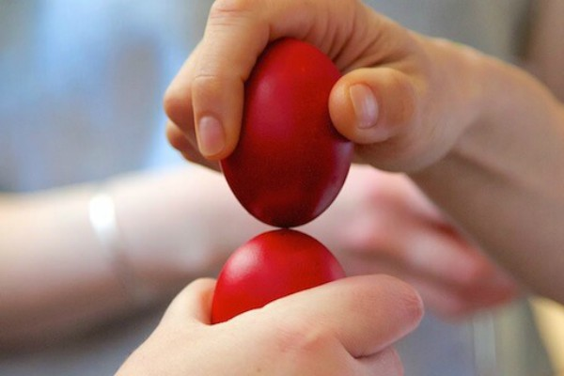

Nekoliko autentičnih hrvatskih uskrsnih pozdrava i običaja iz etnografskih zapisa (iz zapisa o narodnim običajima, npr. Hrvatska tradicijska kultura – Etnografski muzej, Institut za etnologiju i folkloristiku, te razne zbirke uskrsnih običaja po krajevima Hrvatske).

Kraj / područje | Uskrsni pozdrav i običaj
Slavonija i Baranja | Pozdrav: „Faljen Isus! Krist uskrsnu!“  Odgovor: „Uistinu uskrsnu!“ Nakon toga često se dodavalo: „Sretan i blagoslovljen Uskrs!“  Običaj: U nekim selima djeca su najprije tucala pisanicama, a tek onda doručkovala.
Hrvatsko Zagorje i Prigorje | Pozdrav: „Kristuš je gore vstal!“  Odgovor: „Je, je – pravi je vstal!“ To je kajkavska varijanta uskrsnog pozdrava.
Dalmacija | Pozdrav: „Na dobro ti doša Uskrs!“  Odgovor: „I s tobon zajedno!“ ili „I s tvojima zajedno!“  Običaj: Nakon čestitanja ljudi su jedni drugima darivali pisanice.
Lika i Gorski kotar | Pozdrav: „Sritan Uskrs i vazmeno jutro!“  Odgovor: „Bog ti da zdravlje i veselje!“
Najrašireniji kršćanski pozdrav | Pozdrav: „Krist uskrsnu!“  Odgovor: „Uistinu uskrsnu!“  Ovaj pozdrav potječe iz ranog kršćanstva i temelji se na biblijskoj rečenici Lk 24,34: „Gospodin je doista uskrsnuo.“

Aktivnost 2: „Video - zapis“:
Učenici će pogledati video – zapis „Vuzmenka u Krašiću“; 2:51; Izvor: Tomislav; YouTube

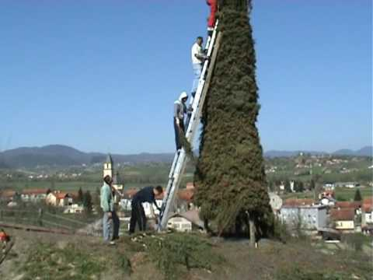

Razgovor:
- Imate li vi slične običaje?

Aktivnost 3: „Obiteljska pisanica“: ----> BILJEŽNICA
Učenici će nacrtati veliku pisanicu i u nju napisati imena članova svoje obitelji.

Ili:

Učenici će nacrtati i ukrasiti svoju pisanicu iz mašte.

Ili:

Učenici će nacrtati veliku pisanicu i u nju upisati jedno dobro djelo koje će učiniti roditeljima za blagdan.

Ili:

Učenici će nacrtati pisanicu i u nju upisati tri riječi koje donose mir u obitelj.
Naslov:

USKRS U MOJOJ OBITELJI

Aktivnost 4: „Uskrsni krug radosti“:
Učenici će stajati u krugu i reći jednu riječ koja ih podsjeća na Uskrs (npr. radost, obitelj, jaje, Isus, nada).

Aktivnost 5: „Uskrsni detektivi“:
Rad u paru. Učenici će nabrojiti tri uskrsna običaja koja poznaju iz svoje obitelji.

Aktivnost 6: „Pantomima običaja“:
Rad u skupinama. Učenici će pantomimom pokazati jedan uskrsni običaj (bojanje jaja, odlazak na misu, blagoslov hrane).

Aktivnost 7: „Moj najljepši uskrsni običaj“:
Učenici će nacrtati običaj koji im je najdraži u njihovoj obitelji.

Aktivnost 8: „Obiteljski stol“:
Učenici će nacrtati ili napisati što se nalazi na njihovom uskrsnom stolu.

Aktivnost 9: „Pjesma radosti“:
Učenici će otpjevati pjesmu „Mir, pravi mir“ uz pokrete; 4:05; Izvor: Zakej - Susret s Isusom; YouTube

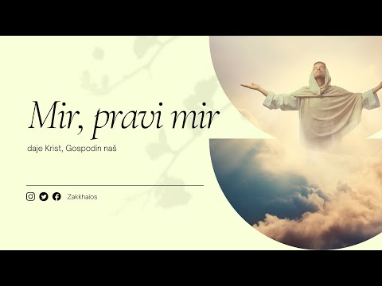

Aktivnost 10: „Blagoslov hrane – što to znači?“:
Učenici će nacrtati košaricu s hranom koju nose na blagoslov.

Aktivnost 11: „Sunce uskrsne sreće“:
Vjeroučitelj na ploči nacrta sunce. Svaki učenik dolazi i u/na jednu sunčevu zraku piše jednu riječ koja opisuje kako se osjeća na Uskrs ili što mu je na taj blagdan lijepo. Na kraju riječi iz svih zraka sunca zajedno čitamo naglas.

Aktivnost 12: „Šapat uskrsnih anđela“:
Učenici sjede u krugu. Vjeroučitelj prvom učeniku tiho šapne uskrsnu rečenicu (npr. „Isus je pobijedio smrt i živi zauvijek."). Poruka se šalje od uha do uha, a posljednji učenik kaže što je čuo. Usporedimo s originalnom porukom.

Aktivnost 13: „Uskrsna pohvala — Pismo zahvalnosti Isusu“:
Svaki učenik dobiva mali listić u obliku srca. Na njemu piše (ili crta) zahvalu Isusu (npr. „Hvala Ti, Isuse, što si uskrsnuo i što se smijemo zajedno s obitelji."). Listići se stavljaju u ukrasnu košaricu.



Aktivnost 14: „Slagalica obiteljskog mira“:
Učenici će dobiti izrezanu sliku (slagalicu) koja prikazuje obitelj na uskrsnom ručku. Njihov je zadatak složiti sliku i zalijepiti je u bilježnicu. Dok slažu, razgovaraju o tome što na slici vide (mama, tata, djeca, jaja na stolu).

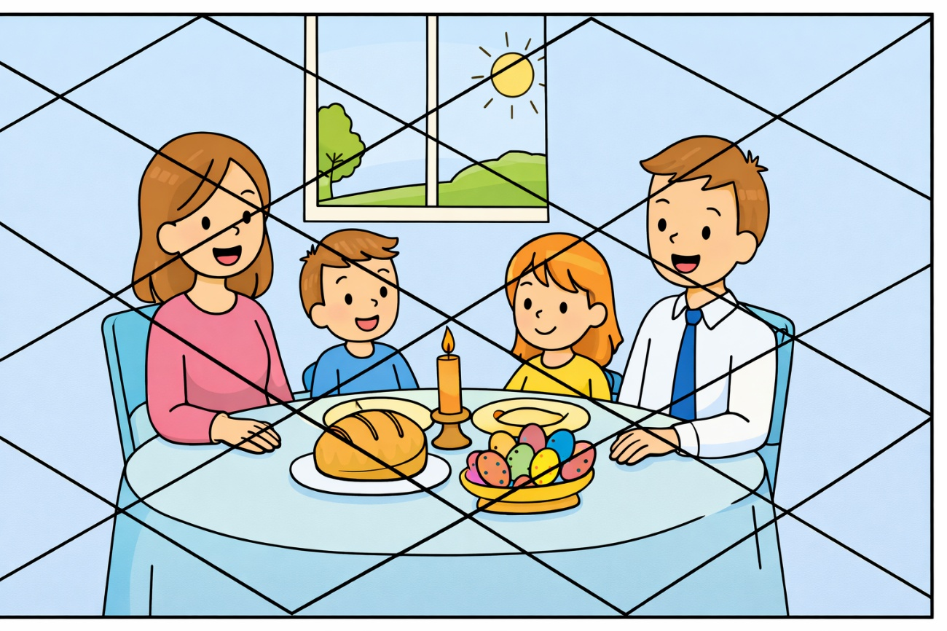

Aktivnost 15: „Pisanica-labirint“:
Vjeroučitelj dijeli radne listove s labirintom gdje učenici vode pisanicu do obiteljskog stola.

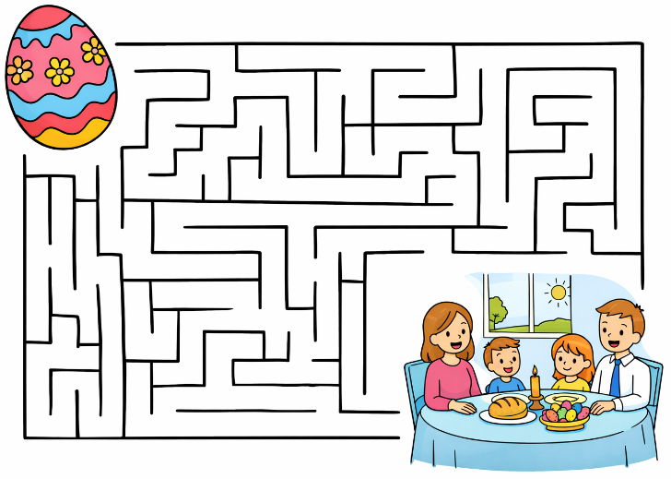

Aktivnost 16: „Poučna priča“:
Vjeroučitelj će pročitati poučnu priču.

Obiteljski stol
Na uskrsno jutro mala Ana sjela je za stol s roditeljima i bakom. Na stolu su bile pisanice i blagoslovljena hrana.
Ana je upitala: „Zašto se svi danas tako radosno smiješimo?“
Baka je odgovorila: „Zato što danas slavimo najveću radost – Isus je uskrsnuo.“
Otac je dodao: „Kad zajedno slavimo Uskrs, podsjećamo se da je Isus živ i da nas povezuje u ljubavi.“
Ana je pogledala svoju obitelj i rekla: „Najljepši dio Uskrsa je što smo zajedno.“

Pouka: Uskrs nas podsjeća da Isus donosi radost i ljubav u naše obitelji.

Aktivnost 17: „Zapišimo!“: ----> BILJEŽNICA
Učenici će dovršiti rečenice koje počinju s: „Mir u moju kuću dolazi kad…“
Naslov:

USKRS U MOJOJ OBITELJI

Mir u moju kuću dolazi kad…

Aktivnost 18: „Radna bilježnica“:
Učenici će uz pomoć vjeroučitelja rješavati RB, str. 55 (mogu biti i odabrani zadatci po želji.)

Aktivnost 19: „Digitalni udžbenik“ Potrebna je prijava vjeroučitelja s pristupnim podatcima.
Učenici će na pametnoj ploči, ili tabletima pokušati riješiti digitalni zadatak „SLAVIMO USKRS“ – memory.

Aktivnost 20: Mikropauza:
Vjeroučitelj je koristi po želji u bilo kojem trenutku sata kada opadne koncentracija učenika. To može biti bilo što: vic, zagonetka, pitalica, šetnja po razredu, pjesmica i sl. nevezano uz vjeronaučno gradivo. Pripaziti na pristojnost sadržaja! Ako vic sadrži neka imena učenika iz razreda npr. Ivica i Marica, promijeniti ih.

Uskrsni pozdrav u krugu
Učenici će stati u krug. Jedan učenik započinje govoreći: "Hvaljen Isus i Marija!" Učenik do njega odgovara: "Hvaljen zauvijek! Amen!" i dodaje "Sretan Uskrs!" svom susjedu. Igra se nastavlja dok svi ne izmijene pozdrav.

ZAVRŠNI DIO

Aktualizacija sa sintezom:
Razgovor:
- Kako možemo donijeti uskrsnu radost u svoju obitelj?
- Kako možemo nekome uljepšati Uskrs?

Zaključak:
- Uskrs slavimo jer je Isus uskrsnuo i donio nam novi život. U obitelji taj dan dočekujemo s radošću, zajedništvom i lijepim običajima koji nas približavaju Bogu i jedne drugima.

Domaća zadaća:
Učenici će riješiti, ili dovršiti rješavanje RB, str. 55.

Ili:

Učenici će istražiti s bakom ili djedom kako su se nekada ukrašavale pisanice u njihovom kraju i nacrtati jedan takav motiv u bilježnicu.

Samovrednovanje:
- Tko je razumio gradivo neka pokaže palac gore!
- Tko je djelomično razumio gradivo (tak-tak) neka pokaže srednji znak!
- Tko nije razumio gradivo neka pokaže palac dolje!


Molitveni završetak:
Anđele, čuvaru mili…

ili:

Učenici će poslušati pjesmu „Anđele, čuvaru mili…“; 3:36; Autor: Marinko Grubešić; Izvor: YouTube

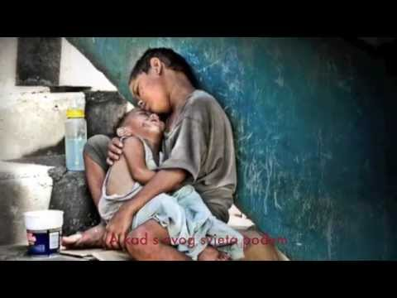

ili:

ISUSE USKRSNULI, HVALA TI ŠTO SI S NAMA. DAJ DA U NAŠIM OBITELJIMA UVIJEK BUDE MIRA, RADOSTI I LJUBAVI. AMEN.

